GUÍA N°3 DE MATEMÁTICA
“MULTIPLOS, FACTORES Y DIVISORES”
Nombre |  |  |  |  | N° de lista
Curso | 6° Básico A-B-C | Fecha |  | Semana del 06 al 09 de abril.
Objetivo de Aprendizaje
OA1 Demostrar que comprende los factores y múltiplos: - determinando los múltiplos y factores de números menores de 100 - identificando números primos y compuestos - resolviendo problemas que involucran múltiplos
Contenidos |  |  | Habilidades
Factores, múltiplos y divisores. |  |  | Leer-resolver- aplicar- calcular
Estimado Alumno/a: A continuación, realizarás la guía de trabajo número 3. En esta guía aprenderás sobre los múltiplos, factores y divisores. Lee con mucha atención cada explicación y si es posible ingresa a cada link que se adjunta para una mayor explicación. ¡¡Mucho Éxito!!

¿QUÉ SON LOS MULTIPLOS? https://www.youtube.com/watch?v=k5_E0HTXwdQ
Los múltiplos de un número cualquiera se obtienen al multiplicarlo por cualquier otro número natural.
Ejemplo: Los primeros 6 múltiplos del número 2(M (2)) son:
2∙1 | 2∙2 | 2∙3 | 2∙4 | 2∙5 | 2∙6

M(2) = [ 2, 4, 6, 8, 10, 12, ]

I.- AHORA TÚ: Calcula los 5 primeros múltiplos de cada número natural:
A) Múltiplos de 3: ______, ______, ______, ______, ______.
B) Múltiplos de 5: ______, ______, ______, ______, ______.
C) Múltiplos de 7: ______, ______, ______, ______, ______.
D) Múltiplos de 12: ______, ______, ______, ______, ______.
F) Múltiplos de 18: ______, ______, ______, ______, ______.
G) Múltiplos de 24: ______, ______, ______, ______, ______.
H) Múltiplos de 42: ______, ______, ______, ______, ______.

¿QUÉ SON LOS FACTORES? https://www.youtube.com/watch?v=QkX-AqTZbEo
Los factores de un número corresponden a todos los números naturales que, multiplicados entre sí, resultan el mismo número.

Ejemplo: los factores del número 100 son: 1,2,4,5,10,20,25,50 y 100, ya que:
100 ∙ 1= 100 | 2 ∙50= 100 | 10 ∙10=100 | 25 ∙4= 100 | 5 ∙20=100

II.- AHORA TÚ: Escribe todos los factores de cada número. Luego, realiza la operación correspondiente para justificar tu elección. Observa el ejemplo:
Número | Factores | Justificación
92 | 1,2,4,23,46 y 92. | 1∙92=92; 2∙46=92; 4∙23=92
9
18
28
46
64
80

III.- Determina el factor que falta para que se cumpla la igualdad: 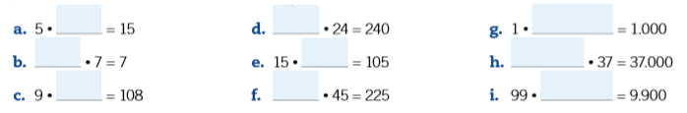

¿QUÉ SON LOS DIVISORES?
Los divisores de un número natural son todos aquellos números naturales que lo dividen obteniendo como resto el número 0.
Ejemplo: Los divisores de 38 son 1,2,19 y 38. Pues cada uno de esos números divide de forma exacta al 38. Y que a su vez también corresponde a sus factores.

IV.- Completa la siguiente tabla con los divisores de cada número:
Número | Divisores
17
26
32
48
54
60
72

V.- Marca con X la alternativa correcta:
1.- Todos los factores de 16 son:  A) 1,2,5,10 y 16.  B) 1,2,4,8,16.  C) 1,2,4,6,16.  D) 1,2,3,6,16. | 2.- ¿Cuál de los siguientes números es factor de 100?  A) 5  B) 11  C) 7  D) 3
3.- ¿Qué número no es un múltiplo del número 23?  A) 23  B) 46  C) 89  D)115 | 4.- Los factores del 30 son:  A) 1,2,3,5,6,10,15 y 30  B) 1,2,3,4,6,8,12 y 30  C) 1 y 30  D) 1,2,3,5,6,7,12 y 30
5.- ¿Cuántos divisores tiene el número 45?  A) 2  B) 4  C) 6  D) 8 | 6.- ¿Cuál es el sexto múltiplo de 8?  A) 16  B) 24  C) 40  D) 48
7.- 58 es múltiplo de:  A) 3  B) 4  C) 29  D) 16 | 8.- 3, 4 y 5 son algunos divisores de:  A) 72  B) 80  C) 96  D) 120

A DIVERTIRSE: Resuelve el siguiente crucinúmero.
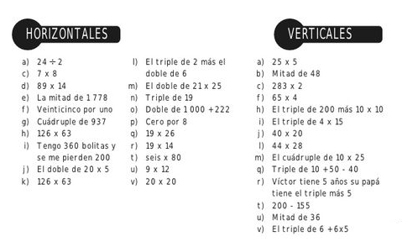
“DESARROLLA UNA PASIÓN POR APRENDER.
SI LO HACES, NUNCA DEJARÁS DE CRECER”
ANTHONY J. D’ANGELO

